Решение перебором:

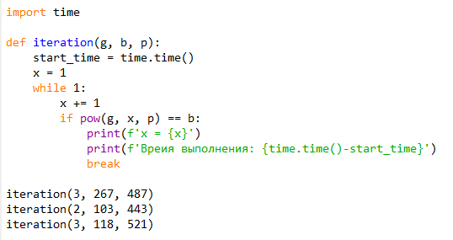

Алгоритм «Шаг младенца-шаг великана»:

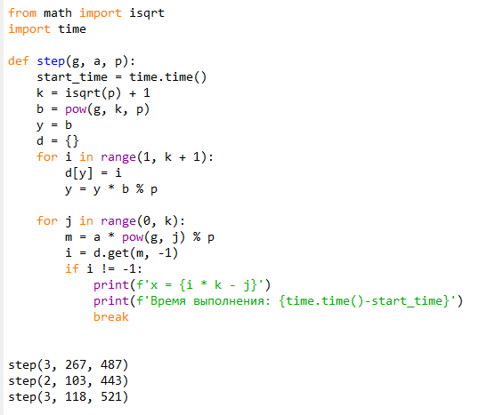

Алгоритм исчисления порядка:

